Отчет по обеспечению здоровьесбережения учащихся МБОУ «Большеколпанская СОШ»
за 1 полугодие учебного года.
На основании плана на 2014-2015 учебный год по обеспечению здоровьесбережения учащихся проведены следующие мероприятия:

№ | Мероприятия |  | Срок проведения |  | выполнение
1. | Подготовка ОУ к новому учебному году.  Приемка ОУ. |  | Июль-август |  | 1. Отремонтирован обеденный зал столовой (проведен косметический ремонт стен и по противопожарным мероприятиям на пол положена плитка, произведена замена мебели на 331т.руб.)  *в малом спортзале произведена замена оконных блоков на пластиковые-4окна,  *за летний период окрашены стены в коридорах водоэмульсионной краской,  *произведен косметический ремонт в кабинетах географии, английского языка,  *проведена приемка ОУ к новому учебному году без замечаний органов контроля.
2. | Листки здоровья:  -определение группы здоровья,  - занятости в спортивных секциях. |  | Сентябрь |  | Разработаны медицинским работником Большеколпанской амбулатории  -определение группы здоровья,  - занятости в спортивных секциях.
3 | Составление рационального расписания уроков. |  | сентябрь |  | составлено рациональное расписание уроков для учащихся с1по 10 классы
4 | Формирование нормативно-правовой базы по организации питания в школе, здоровьесбережению. |  | Сентябрь - январь |  | 1.Организовано двухразовое питание школьников,  2.С1 по 4 классы обеспечиваются бесплатным молоком -160 учащихся.
5. | Проведение инструктажей с учащимися:  -по охране труда, |  | В течение года |  | Проведены инструктажи:  01.09.2014г.
5. | -по пожарной безопасности, |  |  |  | 01.09.2014г.
5. | - по ГО и ЧС |  |  |  | 25.09.2014г.
5. | - по профилактике гриппа и ОРВИ, |  |  |  | 15.09.2014г.
5. | -о безопасном поведении в быту и на улице, |  |  |  | 30.10.2014г.
5. | - правила по ПДД |  |  |  | 01.19.2014г.
6. | Составление маршрутов безопасности «Дорога к школе» |  | Сентябрь |  | 1.Составлен план безопасного движения маршрута учащихся.
7. | Проведение профилактических прививок |  | В течение года |  | Против гриппа привиты - 78 учащихся, пед. и тех персонал-38чел. Реакция Манту-учащиеся 1-4классов.
 | Физическое воспитание, организация активно-двигательного досуга
1. | Школьные соревнования по игровым видам спорта и легкой атлетике к 50-ой олимпиаде школьников |  | В течение года |  | 25.09.14г.- легкая атлетика,  10.10.2014г., 16.10.2014г.- мини – футбол  с17.11.2014г.по20.11.2014г.-пионербол  21.11.14г.-Волейбол
2. | Работа спортивных секций по :  - баскетболу;  - волейболу;  - мини-футболу  -н /теннису;  - ритмике |  | Согласно графику работы |  | Секции работают согласно графика
3. | Физкультминутки и динамические паузы |  | Ежедневно |  | Проводятся ежедневно(см.приложение фото)
 | Пропаганда здорового образа жизни и профилактика вредных привычек
1. | Изучение по ОБЖ «Основа медицинских знаний и здорового образа жизни» | Учебный план |  | 1.Основы здорового образа жизни-5часов -11кл.  2.Основы медицинских знаний и правила оказания первой медицинской помощи-7часов -11кл.
3. | Беседы:  - «Вредные привычки. Как от них избавиться?»  - «Спорт в моей жизни»,  - «Наркотики, психоактивные вещества и последствия их употребления», | В течение года |  | Проведены, с записью в журнал.
4. | Акция «Мы выбираем спорт!»  Открытие ШСК «Радуга» | Февраль-март |  | 1.Разработан устав, положение, приобретен флаг для клуба  2.Проведены мероприятия: - Бадминтон «Лига школьного спорта» 16.11.2014г.  - баскетбол «Лига школьного спорта» 25.10.2014г.  31.10.2014г.  01.11.2014г.
6. | Родительское общешкольное собрание | сентябрь |  | 12.09.2014г. «Здоровая семья – здоровая держава»-медицинский работник Большеколпанской амбулатории.
7. | Тематические родительские собрания | В течение года |  | Классные собрания проведены с 1 по10кл.-12.09.2014г.
 | Профилактика детского дорожного травматизма
1 | Месячник по предупреждению дорожно-транспортного травматизма | сентябрь |  | Проведен .Организован конкурс рисунков, изданы памятки :  -велосипедисту  -родителям по обучению детей ПДД,  -для классного руководителя.
3 | Игры по безопасности дорожного движения:  -«Светофорик»  -«Безопасное колесо» | Сентябрь,  апрель |  | Проведены среди 1-4классов «Светофорик»
5. | Изучение детского дорожного травматизма в рамках ОБЖ | Учебный план |  | 1.Причины дорожно-транспортных проишествий и травматизма людей-8кл  2.Организация дорожного движения, обязанности пешеходов и пассажиров-8кл  3.Велосипедист - водитель транспортного средства-8кл
5. | Организация и пропаганда здорового питания учащихся
1. | Проведение классных часов по темам:  -Режим дня и его значение.  -Культура приема пищи.  -«Хлеб- всему голова».  -Острые кишечные заболевания и их профилактика. | В течение года по плану воспитательной работы |  | Проведен кл.час по теме « Режим дня и его значение»-сентябрь  «Культура приема пищи»- ноябрь
3. | Осуществление контроля за работой столовой, проведение целевых тематических проверок. | ежедневно |  | Ежедневный контроль, с записью в журнал бракеража готовой кулинарной продукции.
4. | Цикл бесед «Азбука здорового питания» | В течение года |  | 4-8кл классный час декабрь 2014г.
5. | Конкурс рисунков:  - «Умные продукты»  -«Правила правильного питания»  среди учащихся начальной школы | ноябрь |  | Лучшие работы рисунков конкурса 1-4кл. ( см.приложение)

Директор: И.П.Игнатьева

Исполнитель зам.по безопасности Иванова Л.П.
15.01.2015г.

Физкультминутки в МБОУ «Большеколпанская СОШ» 2014-2015 учебный год.
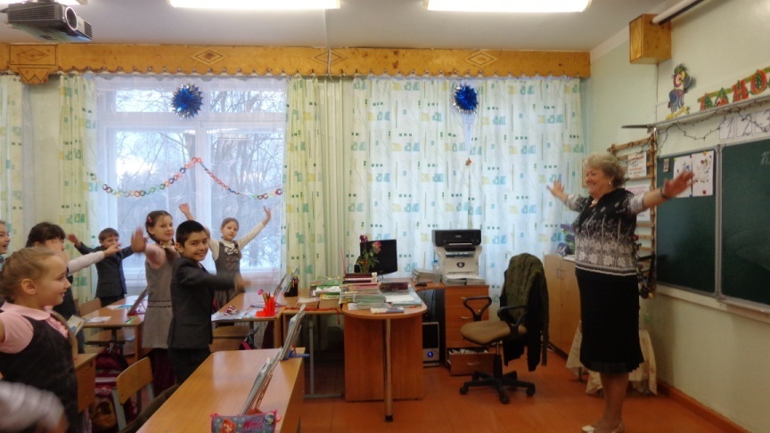3А класс- кл.руководитель Михайлова Н.Я.

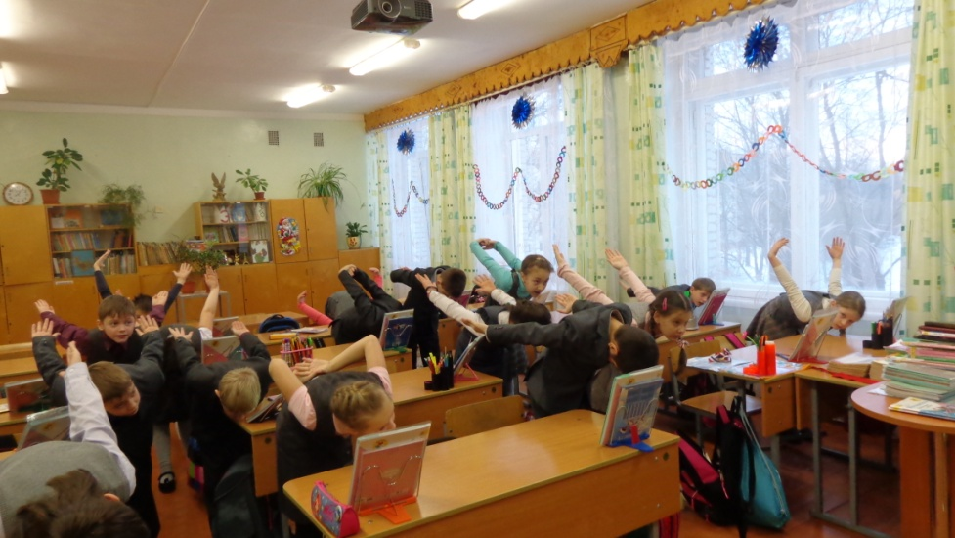

1А класс - классный руководитель Елатова Г.В.
